OPAKOVÁNÍ + NOVÉ POZNATKY
1.Přesmyčky:
ANÍŠR
REAUGIRG
OĚSKNÍŠT
IVOONCAMR
IRECÁG
2. Doplňovačky:
Ř-M-IH
K-E-Č-K
V-TR-ŽE
L-C-M-UR-OVÉ
K-R-I-Á-O-É
J-G-L-O-CI
3. Spojovačky:
Santini Hlava Medusy
Alžběta I. první český král
Bernini druhý český král
pascalina kostel sv. Jana Nepomuckého
Rubens seniorát
Martin Luther Svatopetrské náměstí
Břetislav 1526
Vratislav II. počítací stroj
Vladislav II. překlad bible
Ferdinand I. Tudorovci

POZNÁVAČKA:
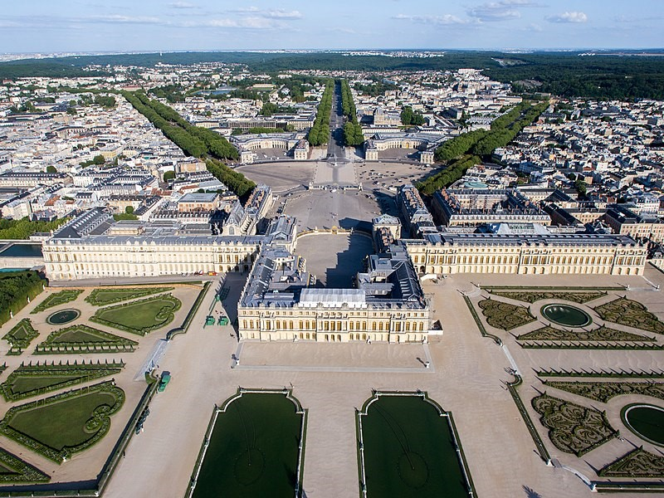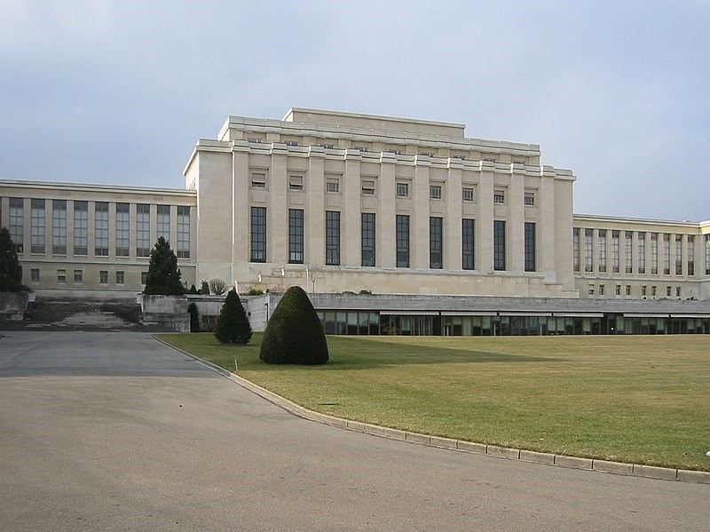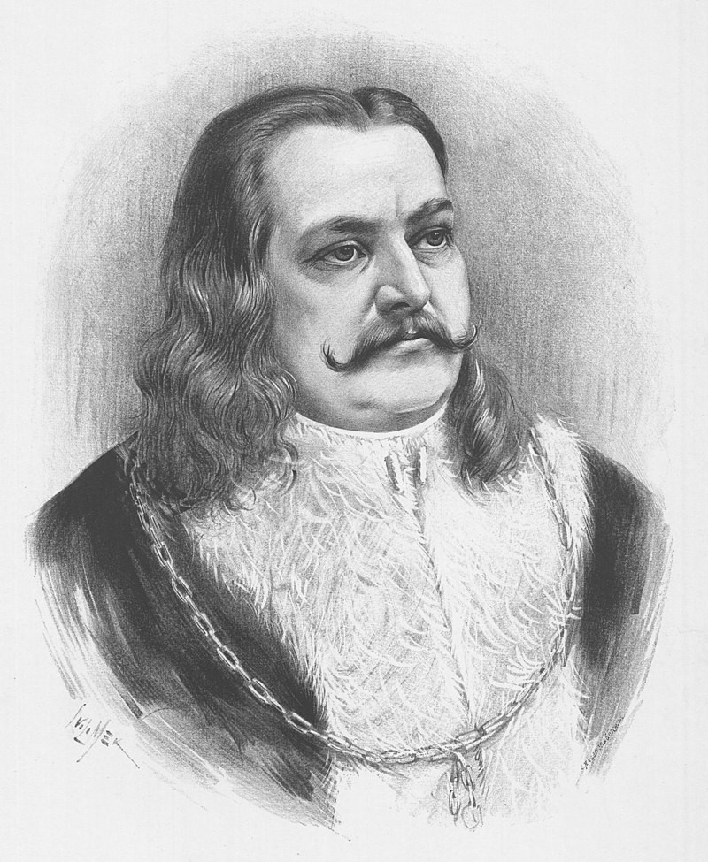
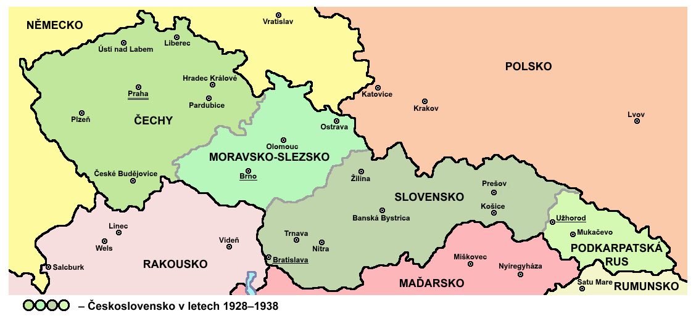
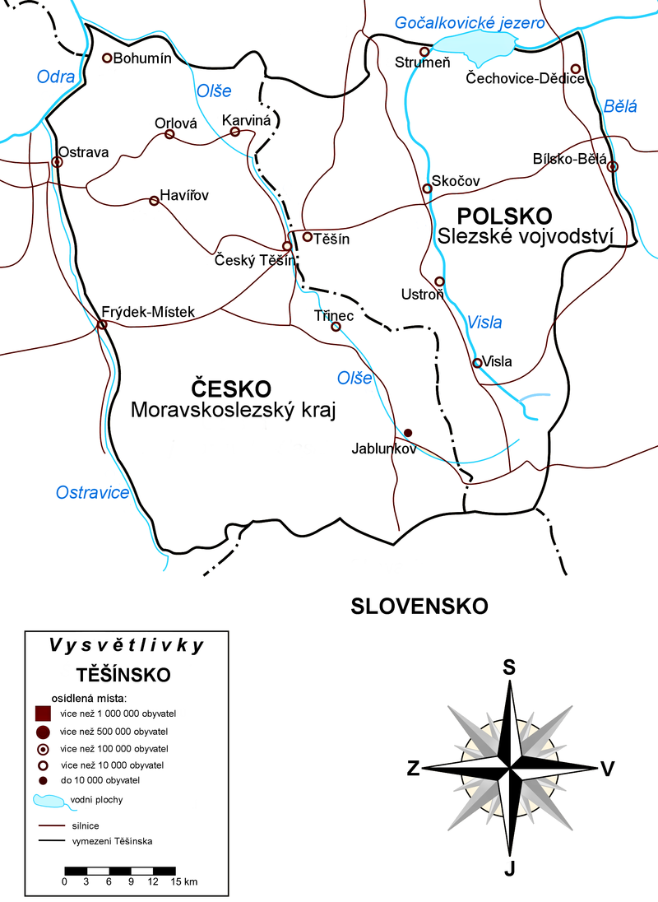
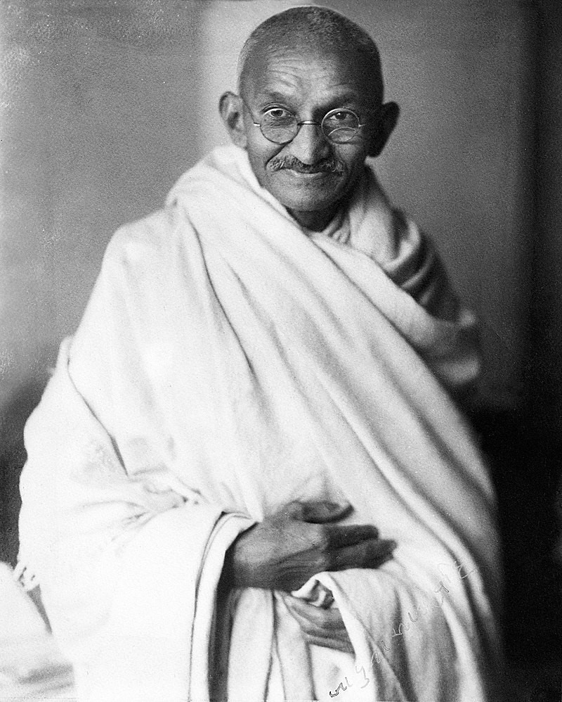
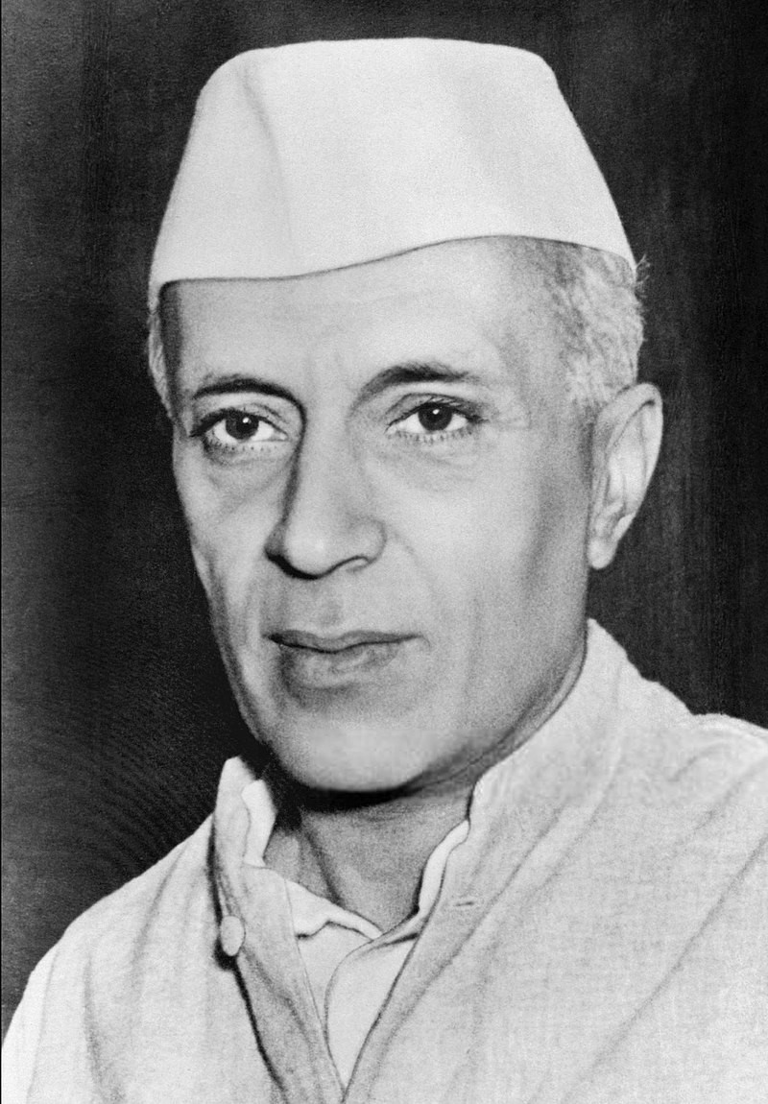
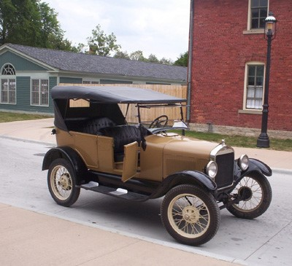
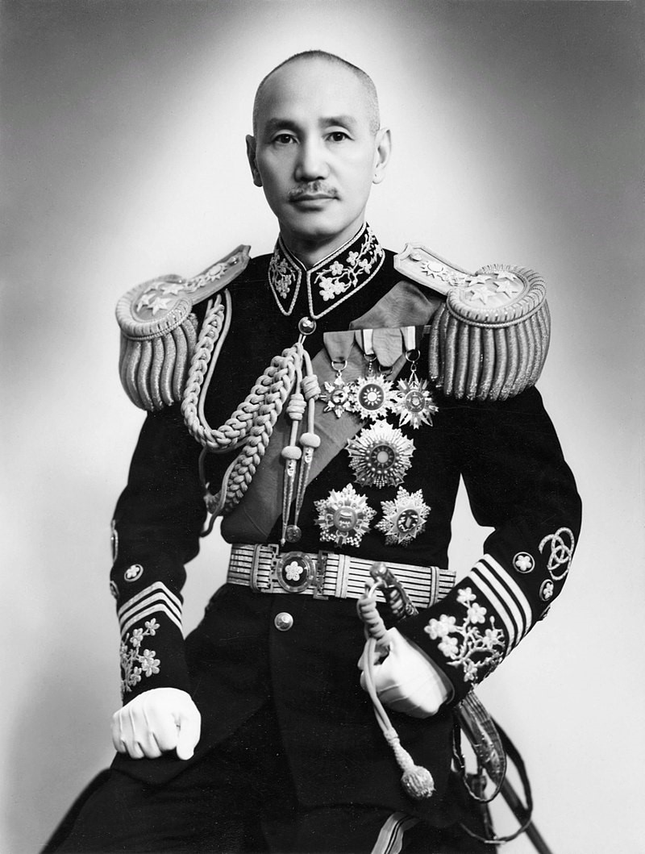
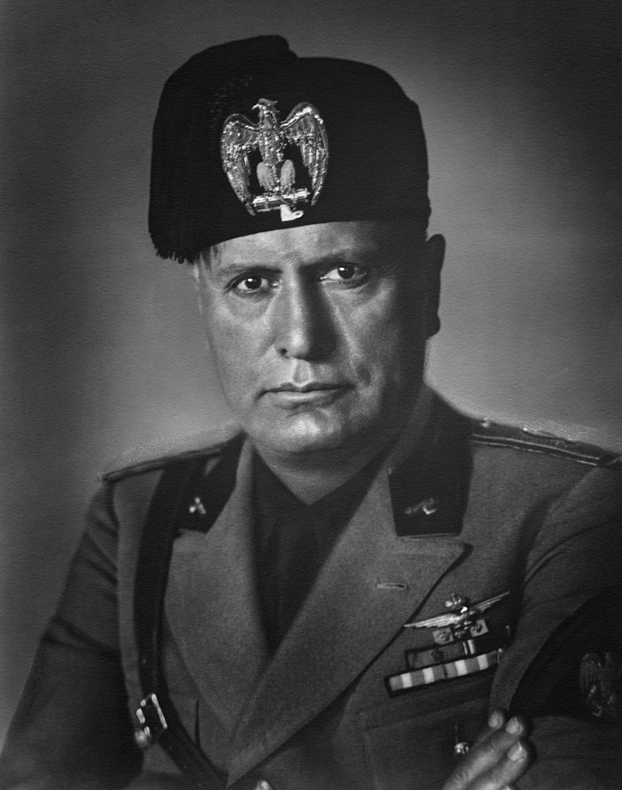

PŘESMYČKY:
LVEASSLIRE
VOOBRZ
ŘAÁRMK
KINEÁTFŠ
NEUDRV
DOPLŇOVAČKY:
F-K-ER
B-L-E-IK
R-Š-N
M-N-R-T
Š-T-Č-K

POZNÁVAČKA:

